DECRETO Nº 13118/2016

Aprova o Plano de Gerenciamento de Resíduos Sólidos do Município de Dois Vizinhos - PR.

Raul Camilo Isotton, Prefeito de Dois Vizinhos, Estado do Paraná, no uso de suas atribuições legais,

DECRETA:

Art. 1º. Fica aprovado o Plano de Gerenciamento de Resíduos Sólidos do Município de Dois Vizinhos - PR.

Art. 2º. O presente Decreto entra em vigor na data de sua publicação.

Gabinete do Executivo Municipal de Dois Vizinhos, Estado do Paraná, aos doze dias do mês de agosto do ano de dois mil e dezesseis, 55º ano de emancipação.

Raul Camilo Isotton
Prefeito
Registre-se
Publique-se
Cumpra-se

Marcia Besson Frigotto
Secretária de Administração e Finanças

PLANO DE GERENCIAMENTO DE RESÍDUOS SÓLIDOS
MUNICIPIO DE DOIS VIZINHOS – PR

1ª EDIÇÃO
2014

1. INTRODUÇÃO

1.1.APRESENTAÇÃO

O presente documento visa à elaboração e implantação do PGRS de forma participativa, com o objetivo de universalizar o acesso aos serviços de coleta, tratamento e destinação final dos resíduos sólidos e construir cidades includentes, democráticas e sustentáveis, em consonância com a Lei nº 12.305/2010 que institui a Política Nacional de Resíduos Sólidos-PNRS.

O presente trabalho foi elaborado a partir de levantamentos de campo realizados pela Prefeitura Municipal, com o apoio da equipe técnica da Empresa de Coleta de Resíduos – PEMA, em decorrência de ser essa a prestadora dos serviços de coleta, tratamento e destinação final dos resíduos gerados neste município.

Almeja-se, com este trabalho a implantação de instrumentos norteadores de planejamento relativos a ações que envolvam a ampliação dos serviços e a racionalização dos sistemas existentes, obtendo-se o maior benefício ao menor custo, aliado ao desafio de oferecimento de serviço público de coleta, tratamento e destinação final compatível com as necessidades do nosso município.

2. OBJETIVOS

O Plano de Gerenciamento de Resíduos Sólidos tem por objetivo apresentar o diagnóstico da coleta seletiva dos resíduos no território do município e definir o planejamento para o setor.

O trabalho abrange a sede municipal, os 02 (dois) distritos administrativos, 02 (duas) Vilas Rurais e 44 pequenas localidades do município selecionadas pela Prefeitura Municipal para serem objeto de estudo neste plano.

O PGRS contém a definição dos objetivos e metas de curto, médio e longo prazo para a universalização do acesso da população aos serviços de coleta dos resíduos, bem como os programas, projetos e ações necessárias para seu atingimento, nos termos da Lei 12.305/2010 – Lei que institui a Política Nacional dos Resíduos Sólidos.

2.1 Objetivo Específico

O objetivo deste projeto é de reestruturar e realizar as adequações necessárias na coleta tratamento e destinação final dos resíduos no município de Dois Vizinhos.
- Monitorar constantemente os serviços prestados pelas empresas;
- Realizar campanhas de conscientização e esclarecimentos para toda população sobre a importância da separação dos resíduos na geração;
- Realizar palestras e seminários referentes ao assunto em todas as escolas públicas e particulares do Município;

3. METODOLOGIA

O processo de elaboração do Plano, ao envolver a mobilização e participação de técnicos locais, principalmente os do Poder Público Municipal e de empresas privadas, representa a oportunidade inicial para a integração intra e interinstitucional, bem como para o diálogo e engajamento da sociedade civil organizada.

O Plano contempla, numa perspectiva integrada, a avaliação quali-quantitativa dos resíduos sólidos, entre outros, para os distritos administrativos, e para as 42 localidades na área rural, sendo aproximadamente 8.084 habitantes, (IPARDES, 2010), disposição final dos resíduos sólidos, manejo dos resíduos sólidos urbanos, considerando, além da sustentabilidade ambiental, a sustentabilidade administrativa, financeira e operacional dos serviços e a utilização de tecnologias apropriadas.

Assim, a partir do conjunto de elementos de informação, diagnóstico, definição de objetivos, metas e instrumentos, programas, execução, avaliação e controle social, foi possível construir o planejamento e a execução das ações no âmbito territorial do município de Dois Vizinhos e submete-la à apreciação da sociedade civil.

Desse Modo, o produto materializado pelo relatório do PLANO DE GERENCIAMENTO DE RESIDUOS SÓLIDOS DO MUNICÍPIO DE DOIS VIZINHOS é de grande utilidade para o planejamento e gestão dos serviços locais de saneamento ambiental, se constituindo em um norteador das ações a serem implementadas.

4. PRINCÍPIOS

São princípios relevantes a serem considerados nos Planos Municipais de Gerenciamento de Resíduos Sólidos:
- Política Nacional de Resíduos Sólidos (Lei nº 12.305/2010);
- Princípios Constitucionais;
- Princípios da Política Urbana (Estatuto das Cidades – Lei nº 10.257/2001);
- Princípios da Lei Nacional de Saneamento Básico (art. 2º da Lei nº 11.445/2007);
- Lei Estadual 12.493/99;
- Decreto Estadual 6.674/2002 que regulamenta a Lei 12.493/99 e revoga disposições em contrário;
- Princípios de políticas correlatas ao saneamento;
- Política de Saúde (Lei nº. 8.080/1990);
- Política Nacional de Recursos Hídricos (Lei nº 9.433/1997);
- Plano Diretor do Município (Lei nº. 1.311/2007);
- Resoluções do CONAMA;
- Resolução Conjunta SEMA/ IAP/ SUDERHSA 01, de 21 de agosto de 2006;
- Portaria IAP 224, de 05 de dezembro de 2007.

O Estado do Paraná não possui uma Política Estadual de Resíduos Sólidos.
A Lei 12.493, de 1999, estabelece princípios, procedimentos, normas e critérios referentes a geração, acondicionamento, armazenamento, coleta, transporte, tratamento e destinação final dos resíduos sólidos no Estado do Paraná, visando controle da poluição, da contaminação e a minimização de seus impactos ambientais e adota outras providências. Entretanto, esta lei é anterior à PNRS, de 2010.

Em 02 de agosto de 2010, a Lei Federal n° 12.305 institui a Política Nacional de Resíduos Sólidos - PNRS, dispondo sobre seus princípios, objetivos e instrumentos bem como estabelecendo as diretrizes relativas à gestão integrada e ao gerenciamento dos resíduos sólidos, que disciplinam a coleta, a destinação final e o tratamento de resíduos urbanos perigosos e industriais. Trata ainda de outras questões como a logística reversa, responsabilidade compartilhada entre gerador, poder público e consumidor, do princípio do poluidor-pagador e da utilização de mecanismos de Estado para a participação dos municípios no processo, ou seja, trata da gestão integrada e do gerenciamento ambientalmente adequado dos resíduos sólidos.

A Política Pública de Saneamento Básico deve estabelecer os princípios que no âmbito do Plano de Saneamento Básico deverão orientar os objetivos, as metas, os programas e as ações e balizar as diretrizes e condições para a gestão dos serviços de saneamento básico. Com a observância das peculiaridades locais e regionais, devem ser considerados como referência para essa definição os princípios da Constituição Federal, da Lei Nacional de Saneamento Básico, do Estatuto das Cidades, e de outras políticas com interface em relação ao saneamento básico.

5. Histórico, origem e formação.

Em meados do século passado, exploradores e tropeiros estabeleceram-se nos campos de Palmas, quando aí passavam vindos de Guarapuava e indo em direção ao sul. A fixação do homem em Palmas, deveu-se ao comércio de muares que era feito entre Rio Grande do Sul e São Paulo e tinha aquela região como uma passagem obrigatória. Em 1877 foi criado o município de Palmas pela Lei 484, sendo que seu território abrangia todo o Oeste de Santa Catarina e Sudoeste do Paraná, estando nesta situação geográfica o futuro município de Dois Vizinhos.
Em 1892 pela Lei 28 é criado o município de Clevelândia, cujo território desmembrou-se de Palmas e automaticamente quase todo o sudoeste passa a lhe pertencer.
A Lei 790 de 1951 criou o município de Pato Branco, e assumiu o território de vários futuros municípios, entre os quais Dois Vizinhos.
Na década de 1940, muitos catarinenses e gaúchos, atraídos pela facilidade de aquisição de terras, as quais eram havidas pela simples demarcação, dirigiram-se até a Colônia Missões, área situada à Oeste do Rio Chopim, aí "tiravam sítio" numa verdadeira aventura sem precedentes na história paranaense. Instalavam-se assim os primeiros moradores nesta região, que era mata virgem, ocupada de animais selvagens. Muitos caçadores convergiam para esta região em busca de peles que eram vendidas no Rio Grande do Sul. A aventura era constante, sendo que a colonização se iniciava desordenadamente e de regra por pessoas que não dispunham de meios financeiros para suportar as despesas de se instalarem, plantando então a terra com milho e feijão, fazendo roças nas derrubadas de mato. As terras onde o pinheiro era abundante eram desprezadas pela dificuldade causada na sua derrubada e mesmo porque se acreditava que eram terras menos férteis do que as cobertas por "mato branco".
Foram estes aventureiros do Sul, os primeiros moradores de Dois Vizinhos que recebeu este nome em homenagem ao rio que passa nas proximidades da atual sede do município. Caçadores e pescadores que primeiro adentraram por estes sertões, foram os que deram o nome ao rio.
Até o início da década de 50, somente a cavalo ou pelo leito dos rios podia-se chegar a Dois Vizinhos. Mesmo assim, muitas famílias aqui se estabeleceram trazendo o progresso para o município.
Em 15 de novembro de 1953, foi criado o distrito administrativo e judiciário de Dois Vizinhos, sendo designado Teodorico Guimarães para subprefeito e Ary Jayme Müller para escrivão.
O município de Dois Vizinhos foi criado pela Lei nº 4254/60, de 25 de julho de 1960, através do projeto do então deputado Domício Scaramella, sancionado pelo Governador Moisés Lupion.

5.1 Instalação

A instalação do município ocorreu em 28 de novembro de 1961, com a posse do primeiro prefeito eleito. No período entre a criação e a instalação do município, dois prefeitos foram nomeados: Ivo Cartegiani, pelo governador Moisés Lupion e Clemente Luís Boaretto, pelo governador Nei Braga.

5.2 Marcos históricos relevantes

- Elevação a Distrito: 18/08/1911
- Instalação do Distrito: 25/02/1912
- Plebiscito/ Emancipação política do Município 01/12/1963
- Instalação do Município: 27/03/1965
- Aniversário do Município: comemorado em 08/12

5.3 Distâncias dos Principais Pontos

As principais distâncias do município a localidades de referência são: 509 quilômetros da capital, pela Rodovia 277; 600 quilômetros do Porto de Paranaguá, também pela Rodovia 277; 50 quilômetros do aeroporto mais próximo que fica na cidade de Francisco Beltrão, com acesso pelas Rodovias Pr-473, Pr-281.

5.4 Localização
O Município de Dois Vizinhos possui uma área de 418,0 quilômetros quadrados, situado na região sudoeste do Paraná, com altitude média de 509 metros acima do nível do mar. sul e longitude GR.

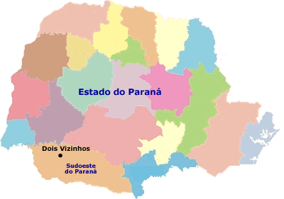
Figura 1 - Mapa de localização do município
As principais distâncias do município a localidades de referência são: 509 quilômetros da capital, pela Rodovia 277; 600 quilômetros do Porto de Paranaguá, também pela Rodovia 277; 50 quilômetros do aeroporto mais próximo que fica na cidade de Francisco Beltrão, com acesso pelas Rodovias Pr-473, Pr-281.
Coordenadas: Latitude do distrito sede do município: latitude 25° 44’ 35’’, Longitude do distrito sede do município: 53° 4’ 30’’.

5.5 População segundo tipo de Domicílio e Sexo
O município de Dois Vizinhos apresentava segundo o IBGE em 2010 8.084 habitantes na área rural e 28.095 habitantes na área urbana, conforme segue a tabela a seguir;

5.6 Clima
Clima Subtropical Úmido Mesotérmico, verões quentes com tendência de concentração das chuvas (temperatura média superior a 22° C), invernos com geadas pouco freqüentes (temperatura média inferior a 18° C), sem estação seca definida.
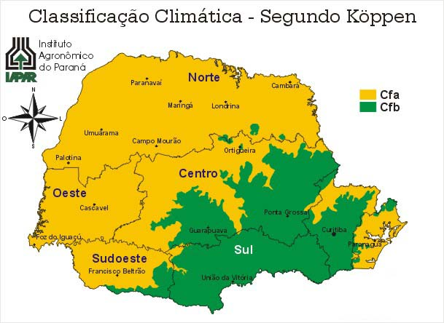

Figura 2 - Mapa de classificação climática (Fonte - IAPAR)

O sistema de classificação climática de Köppen, baseado na vegetação, temperatura e pluviosidade, apresentam um código de letras que designam grandes grupos e subgrupos climáticos, além de subdivisões para distinguir características estacionais de temperatura e pluviosidade (TREWARTHA & HORN, 1980).

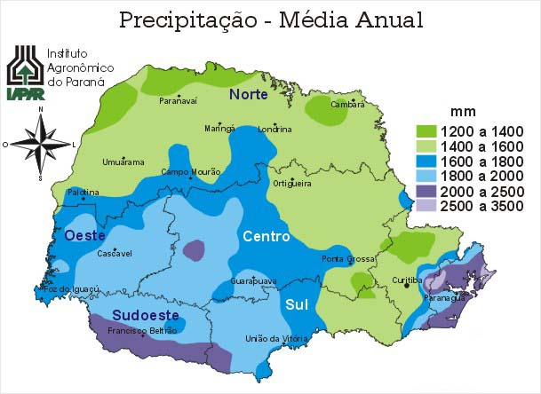

Figura 3 - Mapa de precipitação da região (Fonte - IAPAR)

Cfa - Clima subtropical; temperatura média no mês mais frio inferior a 18oC (mesotérmico) e temperatura média no mês mais quente acima de 22oC, com verões quentes, geadas pouco freqüentes e tendência de concentração das chuvas nos meses de verão, contudo sem estação seca definida.

6. Plano de Gerenciamento de Resíduos Sólidos

6.1 Introdução
O Plano de Gerenciamento de Resíduos Sólidos será apresentado, conforme Lei Federal 12.305/10, que institui a Política Nacional dos resíduos Sólidos – PNRS, resoluções do CONAMA e normas do Instituto Ambiental do Paraná, obedecendo ao roteiro básico proposto adiante para sua elaboração.
Os Serviços de Limpeza Urbana são de responsabilidade do Município conforme o inciso V do artigo 30 da Constituição Federal, e a Lei Federal nº 11.445, de 5 de janeiro de 2007.
As relações existentes entre o ser humano e o meio ambiente, sempre foram muito divergentes, porém devem estar em sintonia, garantindo uma melhor qualidade de vida para as futuras gerações.
É certo que a Administração Municipal não detém, em seu quadro, todos os recursos técnicos, operacionais e humanos para o desempenho de todas as funções que lhe são atribuídas na legislação local e federal vigente, como as de coleta e transporte e rincipalmente a destinação final de todos os componentes do sistema de saneamento básico. Por isso, a Prefeitura tem recorrido à contratação de particulares, em regime de empreitada.
Conforme resolução 275/01 do Conselho Nacional de Meio Ambiente – CONAMA, os tipos de resíduos produzidos no Município, se constituem em:
Resíduos sólidos: material, substância, objeto ou bem descartado resultante de atividades humanas em sociedade, a cuja destinação final se procede, se propõe proceder ou se está obrigado a proceder, nos estados sólido ou semissólido, bem como gases contidos em recipientes e líquidos cujas particularidades tornem inviável o seu lançamento na rede pública de esgotos ou em corpos d’água, ou exijam para isso soluções técnica ou economicamente inviáveis em face da melhor tecnologia disponível.
Rejeitos: resíduos sólidos que, depois de esgotadas todas as possibilidades de tratamento e recuperação por processos tecnológicos disponíveis e economicamente viáveis, não apresentem outra possibilidade que não a disposição final ambientalmente adequada.
Orgânicos – São os restos de comidas, cascas e folhas de verduras, frutas e legumes, restos de poda de árvores, grama e/ou tudo que se decompõe.
Rejeitos – Papel higiênico, absorventes íntimos, fraldas descartáveis, palitos de dentes, filtros de cigarro.
Rejeitos perigosos – Lâmpadas fluorescentes, filtros de ar condicionados, baterias, pilhas, resíduos de serviço de saúde.
Recicláveis – Papéis, papelão, plásticos em geral, metais, vidros, isopor, enfim, sobras de produtos que contenham o símbolo da reciclagem.
Aterro sanitário: Técnica de disposição de resíduos sólidos urbanos no solo, sem causar danos à saúde pública e à sua segurança, minimizando os impactos ambientais, método este que utiliza os princípios de engenharia (impermeabilização do solo, cercamento, ausência de catadores, sistema de drenagem de gases, águas pluviais e lixiviado) para confinar os resíduos e rejeitos à menor área possível e reduzi-los ao menor volume permissível, cobrindo-o com uma camada de terra na conclusão de cada jornada de trabalho, ou a intervalos menores, se necessário (adaptado da NBR 8419:1992).
Aterro controlado: Forma inadequada de disposição final de resíduos e rejeitos, no qual o único cuidado realizado é o recobrimento da massa de resíduos e rejeitos com terra.
Lixão: Forma inadequada de disposição final de resíduos e rejeitos, que consiste na descarga do material no solo sem qualquer técnica ou medida de controle.

6.2 Classificação dos resíduos(ABNT)

A Associação Brasileira de Normas Técnicas (ABNT), na NBR 10004, define resíduos como restos das atividades humanas, consideradas pelos geradores como inúteis, indesejáveis ou descartáveis. Geralmente em estado sólido, semi-sólido ou semi-líquido (com conteúdo líquido insuficiente para que este líquido possa fluir livremente). Esta norma cita também que, os resíduos podem ser classificados de acordo com a sua natureza física (seco e molhado), sua composição química (matéria orgânica e inorgânica), como também pelos riscos potenciais ao meio ambiente (perigoso não-inerte e inerte).

Tabela 1: Estimativa da composição gravimétrica dos resíduos sólidos urbanos coletados no Brasil em 2008
Resíduos Participação (%) Quantidade (t/dia)
Material reciclável 31,9 58.527,40
Metais 2,9 5.293,50
Aço 2,3 4.213,70
Alumínio 0,6 1.079,90
Papel, papelão e tetrapak 13,1 23.997,40
Plástico total 13,5 24.847,90
Plástico filme 8,9 16.399,60
Plástico rígido 4,6 8.448,30
Vidro 2,4 4.388,60
Matéria orgânica 51,4 94.335,10
Outros 16,7 30.618,90
Total 100,0 183.481,50
Fonte: elaborado a partir de IBGE (2010b) e artigos diversos

6.3 Política Nacional de Resíduos Sólidos (Lei nº 12.305/2010)
- A prevenção e a precaução (inciso I art. 6º).
- O poluidor-pagador e o protetor-recebedor (inciso II art. 6º).
- A visão sistêmica, na gestão dos resíduos sólidos, que considere as variáveis ambiental, social, cultural, econômica, tecnológica e de saúde pública (inciso III art. 6º).
- O desenvolvimento sustentável (inciso IV art. 6º).
- A ecoeficiência, mediante a compatibilização entre o fornecimento, a preços competitivos, de bens e serviços qualificados que satisfaçam as necessidades humanas e tragam qualidade de vida e a redução do impacto ambiental e do consumo de recursos naturais a um nível, no mínimo, equivalente à capacidade de sustentação estimada do planeta (inciso V, art. 6º).
- A cooperação entre as diferentes esferas do poder público, o setor empresarial e demais segmentos da sociedade (inciso VI art. 6º).
- A responsabilidade compartilhada pelo ciclo de vida dos produtos (inciso VII art. 6º).
- O reconhecimento do resíduo sólido reutilizável e reciclável como um bem econômico e de valor social, gerador de trabalho e renda e promotor de cidadania (inciso VIII art. 6º).
- O respeito às diversidades locais e regionais (inciso IX art. 6º).
- O direito da sociedade à informação e ao controle social (inciso X, art. 6º)
- A razoabilidade e a proporcionalidade (inciso XI art. 6º).

Tabela 2 – Formas de disposição de resíduos por regiões do país
 | Brasil  (%) | Norte  (%) | Nordeste  (%) | Sudeste  (%) | Sul  (%) | Centro-Oeste  (%)
Vazadouro a céu aberto | 21,3 | 57,2 | 48,3 | 9,8 | 25,9 | 22,0
Aterro controlado | 37,0 | 28,3 | 14,6 | 46,5 | 24,3 | 32,8
Aterro Sanitário | 36,2 | 13,3 | 36,2 | 37,1 | 40,5 | 38,8
Estação compostagem | 2,9 | 0,0 | 0,2 | 3,8 | 1,7 | 4,8
Estação de triagem | 1,0 | 0,0 | 0,2 | 0,9 | 4,2 | 0,5
Incineração | 0,5 | 0,1 | 0,1 | 0,7 | 0,2 | 0,2
Locais não-fixos | 0,5 | 0,9 | 0,3 | 0,6 | 0,6 | 0,7
Outra | 0,7 | 0,2 | 0,1 | 0,7 | 2,6 | 0,2
Fonte: Baseado em dados da Pesquisa Nacional de Saneamento Básico (2000).

Coleta de lixo para quase toda a população urbana (98,2%), mas com muita desigualdade regional na destinação. (IBGE-2012)
O indicador de acesso a serviço de coleta de lixo doméstico apresenta resultados mais favoráveis ao desenvolvimento sustentável que os demais indicadores de saneamento. Em 2009, 98,2% dos moradores em áreas urbanas tiveram seu lixo coletado.
Mas, tal como ocorre com os esgotos, apenas a coleta não é capaz de eliminar efeitos nocivos, como a poluição do solo e das águas, causada pelo chorume, líquido formado em depósitos de lixo não controlados. Entre os anos de 1989 e 2008, houve um crescimento de pouco mais do dobro da quantidade de lixo com destinação final adequada, tendo passado de 28,8% para 66,4%; as formas inadequadas (lançamento, em estado bruto, em vazadouros ou áreas alagadas e outros destinos, como a queima a céu aberto) caíram quase na mesma medida: de 71,2% para 33,6%. O percentual de lixo coletado e adequadamente disposto – para o que contribuem a coleta seletiva, a reciclagem e a compostagem do lixo orgânico era maior, em 2008, no Sul e Sudeste (respectivamente, 81,8% e 82,9%) e menor no Norte (36,1%), Nordeste (44,3%) e Centro-Oeste (29,5%).(IBGE-2012).
Gráfico 1: Taxa de reciclagem de diferentes materiais.
Fonte: Elaborado a partir de MCidades(2010), IBGE (2010a), IBGE (2002), ABAL (2011), DATASUS (2011), MME (2010a), Vasques (2009), Bracelpa(2009).

7. Justificativa

A finalidade deste PGRS – Plano de Gerenciamento de Resíduos Sólidos é descrever a forma que está sendo executado o processo de coleta, tratamento e disposição final, dos resíduos sólidos no Município de Dois Vizinhos, bem como as adequações necessárias para a melhoria do processo.
Descrever os métodos e mecanismos que estão sendo aplicados para a conscientização, educação e aplicação de mecanismos que culminem no destino adequado dos resíduos gerados no município, e venham a atender a parâmetros da legislação ambiental exigidos pelo IAP – Instituto Ambiental do Paraná, no processo de Gerenciamento de Resíduos Sólidos.
Com relação ao gerenciamento dos resíduos descritos, a prefeitura é responsável pelos resíduos domiciliares, comerciais (gerados em pequenas quantidades) e públicos. Os demais resíduos são de responsabilidade do gerador. O município é responsável por definir os limites de pequeno e grande gerador de resíduos.
A Secretaria Municipal de Agricultura Meio Ambiente e Recursos Hídricos atua na divulgação, acompanhamento e fiscalização dos serviços de coleta, transporte e disposição final dos resíduos sólidos.

Conforme o inciso V do artigo 30 da Constituição Federal, e a Lei Federal nº 11.445, de 5 de janeiro de 2007, os serviços de limpeza urbana são de responsabilidade do município.
Os serviços de limpeza urbana são considerados complexos e tem gerado despesas e investimentos ao longo do tempo, por parte da Prefeitura, em algumas vezes realizadas em prazos curtos, e às vezes em prazos longos. .
É certo que a Administração Municipal não detém, em seu quadro, todos os recursos técnicos, operacionais e humanos para o desempenho de todas as funções que lhe são atribuídas na legislação local e federal vigente, como as de coleta e transporte e principalmente a destinação final de todos os componentes do sistema de saneamento básico. Por isso, a Prefeitura tem recorrido à contratação de particulares, em regime de licitações.
A coleta, transporte e destinação final dos resíduos domiciliares são realizados por empresa privada especializada que possui aterro sanitário próprio em operação. A média mensal do total coletado no ano de 2012 foi em torno de 534 toneladas, somando-se a coleta dos resíduos orgânicos e recicláveis.

8. Caracterização dos resíduos

Os serviços de limpeza urbana e de coleta de resíduos urbanos do município são terceirizados junto a empresas especializadas, onde são acompanhadas e fiscalizadas pela Secretaria Municipal de Agricultura e Meio Ambiente (conforme folheto em anexo do Programa Lixo com Capricho).
O Município gera 18 Toneladas por dia, (468 Ton/mês), sendo que 60% de lixo orgânico, 20% de recicláveis e 20% de rejeitos.
Dos 20% de lixo reciclável recolhido na coleta seletiva, somente 4% (3,74 T) apresentam estarem separados adequadamente.
Durante o trabalho de separação e triagem no aterro sanitário são retirados do volume total da coleta do lixo orgânico, 20% (56,16 Ton) de resíduos recicláveis, trata-se de resíduos que chegam misturados com o lixo orgânico, mas que apresentam boas condições para a sua reciclagem.
Os demais 40% do lixo orgânico (187,2 T) são destinados para o aterro juntamente com os 20% de rejeitos (93,6 Ton), totalizando 60% (280,8 Ton/mês) o volume total mensal destinado ao aterro.
O serviço de coleta de resíduos domiciliares e comerciais é realizado de forma sistemática, conforme cronograma, por empresa contratada pela prefeitura.
A coleta de resíduos recicláveis também é realizada por carrinheiros locais que vendem o material para empresas que o comercializam, estima-se que o montante coletado por mês desse material seja de 30 toneladas.
O sistema de coleta dos resíduos sólidos do município de Dois Vizinhos é realizado pela empresa Limpeza e Conservação Pema Ltda. que possui aterro sanitário próprio.
Para o serviço de coleta de resíduos orgânicos são utilizados três caminhões coletores mecânicos, de carregamento traseiro, fabricados em aço, com capacidade volumétrica de 15 m3 (Figura 1) e um outro veículo para coleta seletiva. Para a coleta são utilizados os serviços de 14 (quatorze) colaboradores.
Possui uma usina de triagem de resíduos sólidos localizada nas dependências do aterro sanitário, onde são feito à segregação do resíduo reciclável e também do resíduo não aproveitado (o rejeito).

8.1 Caracterização da infra-estrutura das instalações existentes
04 Veículos coletores/compactadores;
01 Balança rodoviária;
01 Escavadeira hidráulica;
01 Pá Carregadeira;
02 Veículos caçamba;
01 Unidade administrativa (escritório, vestiário, sala de reuniões, guarita, sala para laboratório);
01 Usina de Triagem.

8.2 Organograma do prestador de serviços
Sócios

Alta Administração

Técnico de Segurança do Trabalho
Responsável Técnico

Logística de Coleta
Setor Comercial
Aterro Sanitário
RH
Setor Jurídico

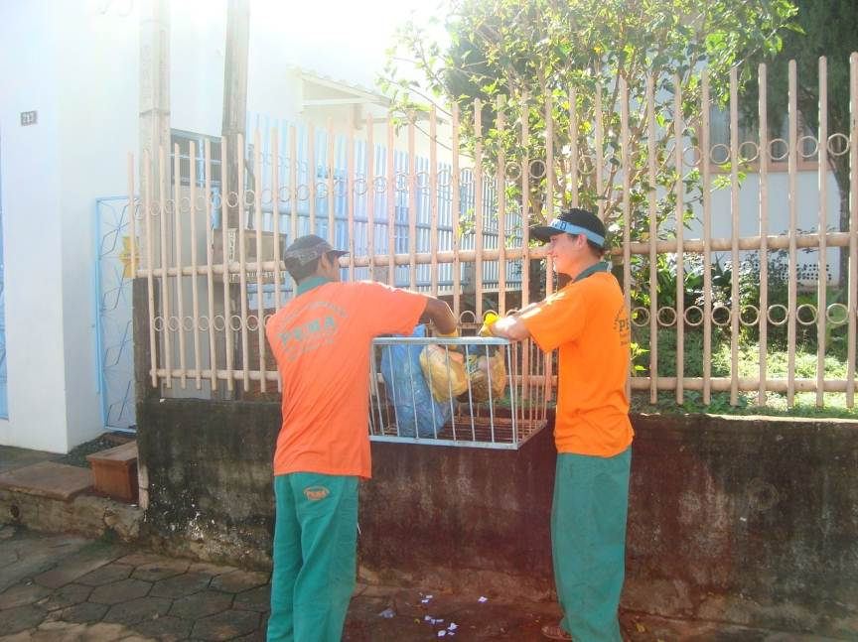
Figura 4 – Coletores de resíduos urbanos (Fonte: Pema (2013).
.

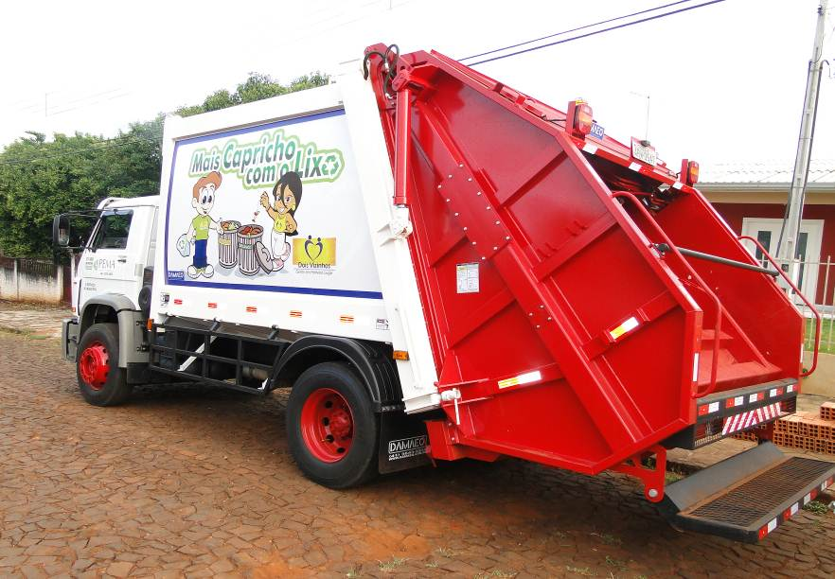
Figura 5 - Caminhão utilizado para coleta de resíduos (Fonte: Pema (2013).

A coleta realizada envolve os resíduos orgânicos e recicláveis, que são coletados de segunda a sábado, nos períodos da manhã e tarde nos bairros existentes do município, incluindo Parque Industrial e Parque de Exposições. No centro da cidade a coleta é feita diariamente, e nos bairros três vezes por semana, conforme roteiro abaixo (Figura 2).

Os resíduos urbanos são transportados até o aterro sanitário para então serem descarregados na moéga de recepção da usina de triagem onde é direcionado até a esteira transportadora, conforme pode ser observado na foto abaixo:

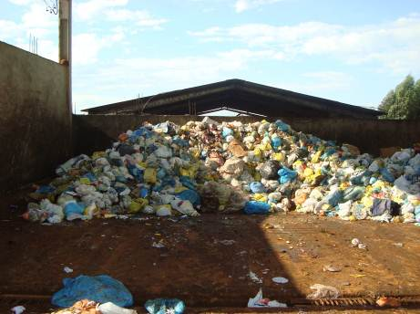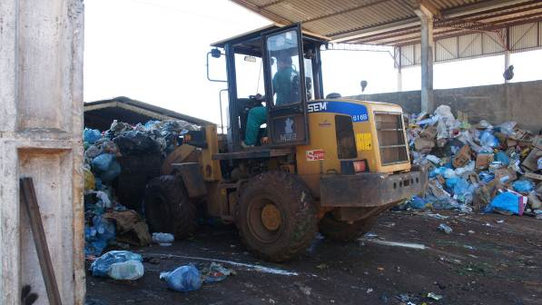

Figura 7 – Roteiro da coleta dos resíduos

Fonte: Pema (2013)

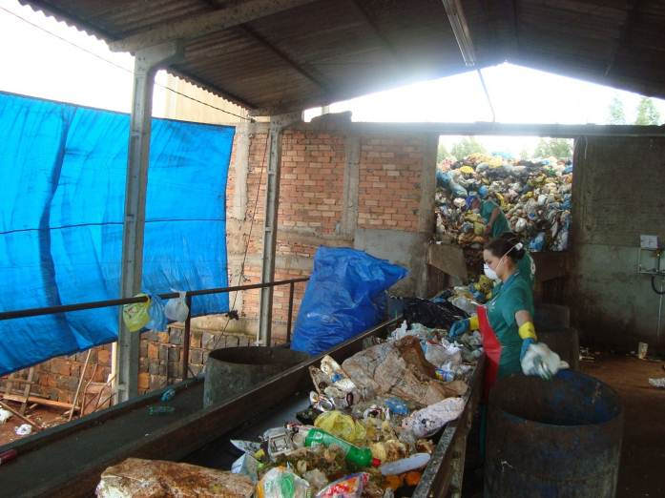

Figura 8 – Triagem dos resíduos

Fonte: Pema (2013)

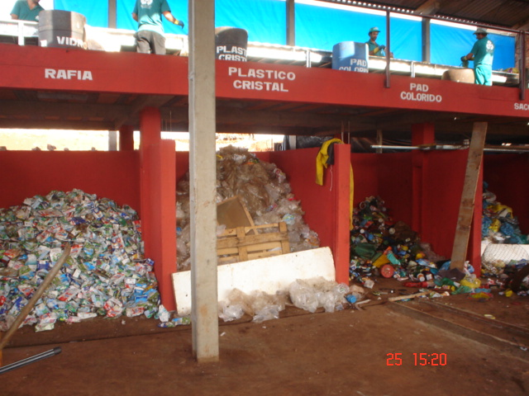

Figura 9 – Baias de armazenamento dos resíduos recicláveis.

Fonte: Pema (2013)

Conforme apresentado nas imagens os resíduos passam pela triagem visando a separação dos recicláveis (papelão, papel, vidro, metais, caixas tetra pak, etc.) dos rejeitos que seguem até o final da esteira sendo despejados dentro do caminhão caçamba.
Os rejeitos são transportados pelo caminhão caçamba até a célula de destinação final de resíduos urbanos, onde são compactados e aterrados.

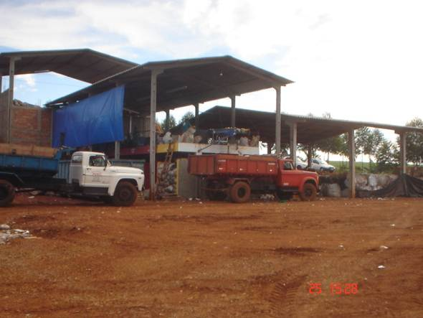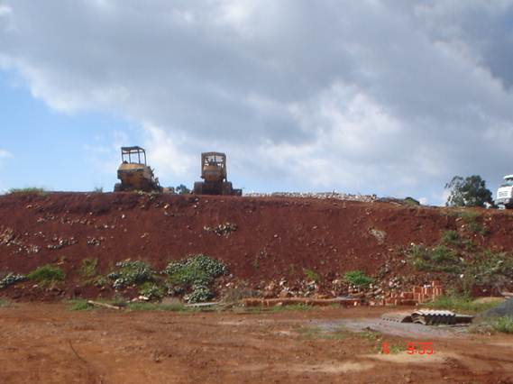

Figura 10 – Caminhões caçamba e célula de disposição final

Fonte: Pema (2013)

8.3 Resíduos dos Serviços de Saúde

Os Resíduos de Serviços de Saúde (RSS) são aqueles oriundos de qualquer atividade de natureza médico-assistencial humano ou animal - clínicas odontológicas, veterinárias, farmácias, centros de pesquisa - farmacologia e saúde, medicamentos vencidos, necrotérios, funerárias, medicina legal e barreiras sanitárias (ANVISA, 2006).
A Agência Nacional de Vigilância Sanitária (ANVISA) através da resolução RDC n°306/2004 dispõe sobre o Regulamento Técnico para o Gerenciamento de resíduos de serviços de saúde. Esta resolução já atribuía aos serviços geradores dos resíduos de serviços de saúde (RSS) a responsabilidade de elaboração do Plano de Gerenciamento de Resíduos de Serviços de Saúde
(PGRSS).
Conforme resolução CONAMA n° 358/2005, a qual dispõe sobre o tratamento e a disposição dos resíduos dos serviços de saúde e dá outras providências, é de responsabilidade dos geradores de resíduos de serviço de saúde o gerenciamento dos resíduos desde a geração até a disposição final, de forma a atender aos requisitos ambientais e de saúde pública e ocupacional.
Quanto à classificação, segundo as resoluções RDC ANVISA nº. 306/2004 e CONAMA 358/2005 os resíduos são classificados em 5 grupos: A, B, C, D e E.
Grupo A: engloba os componentes com possível presença de agentes biológicos que, por suas características de maior virulência ou concentração, podem apresentar risco de infecção. Exemplos: placas e lâminas de laboratório, carcaças, peças anatômicas (membros), tecidos, bolsas transfusionais contendo sangue, dentre outras;
Grupo B: contém substâncias químicas que podem apresentar risco à saúde pública ou ao meio ambiente, dependendo de suas características de inflamabilidade, corrosividade, reatividade e toxicidade. Exemplos: medicamentos apreendidos, reagentes de laboratório, resíduos contendo metais pesados, dentre outros;
Grupo C: quaisquer materiais resultantes de atividades humanas que contenham radionuclídeos em quantidades superiores aos limites de eliminação especificados nas normas da Comissão Nacional de Energia Nuclear - CNEN, como por exemplo, serviços de medicina nuclear e radioterapia etc.;
Grupo D: não apresentam risco biológico, químico ou radiológico à saúde ou ao meio ambiente, podendo ser equiparados aos resíduos domiciliares. Exemplos: sobras de alimentos e do preparo de alimentos, resíduos das áreas administrativas etc.;
Grupo E: materiais perfurocortantes ou escarificantes, tais como lâminas de barbear, agulhas, ampolas de vidro, pontas diamantadas, lâminas de bisturi, lancetas, espátulas e outros similares (ANVISA, 2006).

Os geradores devem elaborar e implantar o Plano de Gerenciamento de Resíduos de Serviços de Saúde (PGRSS), de acordo com a legislação vigente, especialmente as normas da vigilância sanitária. O referido documento legal se aplica a todos os serviços relacionados com o atendimento à saúde humana ou animal, inclusive os serviços de assistência domiciliar e de trabalhos de campo;
Laboratórios analíticos de produtos para saúde; necrotérios, funerárias e serviços onde se realizem atividades de embalsamamento; serviços de medicina legal; drogarias e farmácias inclusive as de manipulação; estabelecimentos de ensino e pesquisa na área de saúde; centros de controle de zoonoses; distribuidores de produtos farmacêuticos; importadores, distribuidores e produtores de materiais e controles para diagnóstico in vitro; unidades móveis de atendimento à saúde; serviços de acupuntura; serviços de tatuagem, entre outros similares.
Para a prestação de serviços de coleta e tratamento dos RSS, o município conta com a empresa ATITUDE AMBIENTAL, a qual possui licenciamento ambiental (cópia em anexo) e estrutura para atender a demanda de toda a região. Os resíduos são tratados através do sistema de Autoclavagem e posteriormente encaminhados para o aterro sanitário.

8.4. Varrição Urbana

Os serviços de varrição urbana e poda são realizados na área central e nos bairros conforme contrato realizado entre as partes. (cópia do contrato em anexo).
A prefeitura realizou contrato com empresa para prestação de serviços de limpeza urbana, varrição, capinação e roçada em logradouros públicos, áreas verdes, terrenos baldios, e outras instalações, terrenos ou edificações de propriedade ou responsabilidade das secretarias e departamentos da prefeitura municipal de Dois Vizinhos, conforme o constante no mapa de especificações e roteiros.
Varrição, limpeza, capinação e roçada diariamente no canteiro e passeios do eixo central da cidade, bem como, nas demais ruas destacadas no mapa de roteiros, à exceção de domingos e feriados;
Varrição, limpeza, capinação e roçada uma vez ao mês em cada bairro e loteamentos, à exceção de domingos e feriados,
Para os casos de realizações de eventos, o município deverá efetuar a convocação oficial à empresa prestadora de serviços para limpeza do local, com prazo mínimo de 15 (quinze) dias de antecedência, sendo que este comunicado ocorrerá durante horário comercial da contratante, salvo em caso de urgência e/ou emergência;
Limpeza e corte de grama, no mínimo 04 (quatro) vezes no verão e 02 (duas) vezes no inverno, quando necessário, no canteiro central de todas as ruas, praças, parques, passeios, e de todos os próprios públicos Municipais;
Poda de flores e árvores ornamentais de todos os canteiros centrais de ruas e avenidas, praças, logradouros, próprios públicos;
Poda anual de árvores em ruas, avenidas, praças, colégios e pátios de próprios públicos municipais, até o limite de 12 (doze) árvores diárias;
Roçada, duas vezes por ano, de beiras de ruas em leito natural de pouca circulação, localizadas nos limites do perímetro urbano;
Transporte de lixo e detritos oriundos do objeto desta licitação, inclusive animais mortos, juntados pelo serviço de limpeza, até o local indicado pela Administração Municipal;
A coleta convencional é realizada diariamente de segunda-feira a sábado de acordo com escala e freqüência prevista no contrato celebrado entre o município e a empresa contratada.
Todos os resíduos orgânicos gerados pelas atividades da empresa, como podas de árvores e cortes de grama, são destinados a recuperação de cascalheiras, conforme PRAD, elaborado no momento do Licenciamento das mesmas.

8.5. Resíduos da Construção Civil
A prefeitura não fornece coleta e destinação final para os resíduos da construção civil, atualmente as empresas e cidadãos que necessitam desse serviço contratam empresas licenciadas que trabalham no gerenciamento deste tipo de resíduo. Estima-se uma geração no município de 510 m/3 / mês.

8.6. Resíduos industriais
Os resíduos gerados nos processos produtivos e instalações industriais podem ser resíduos perigosos e não perigosos.
A prefeitura não fornece coleta e destinação final para os resíduos industriais, atualmente as empresas e cidadãos que necessitam desse serviço contratam empresas licenciadas que trabalham no gerenciamento deste tipo de resíduo. Estima-se uma geração no município de 17 toneladas / mês.

8.7. Compostagem
Com a compostagem, os resíduos orgânicos facilmente biodegradáveis podem ser transformados em “composto orgânico” (fertilizante e condicionador do solo), sob controle e monitoramento sistemáticos. Os resíduos provenientes da poda de árvores e gramados e fração orgânica resultante de um processo de separação em unidades de triagem ou coleta diferenciada são compostáveis (SNIS, 2008).
O município realiza compostagem dos resíduos orgânicos. Este processo é realizado pela empresa privada PEMA, em seu aterro sanitário utilizando os resíduos orgânicos da coleta na área urbana do município. Além desses, esse processo também é realizado com parte dos resíduos provenientes do corte e poda da arborização urbana no aterro controlado. Para isso são utilizados os galhos com diâmetros inferiores a 15 centímetros, os quais são previamente triturados. O composto destes resíduos da poda é utilizado na recuperação de cascalheiras e eventualmente no horto municipal

9. ACATDV-Associação de Catadores de Dois Vizinhos – PR

A coleta de resíduos sólidos (recicláveis), também é realizada pela ACATDV, Associação de Catadores de Dois Vizinhos, nas residências e comércio, totalizando 18 toneladas por mês.
Essa mesma ACATDV firmou parceria com a Associação Comercial, para coleta de isopor, sendo que os mesmos receberão em troca todo material reciclável das lojas, para realizar a coleta dos mesmos.
Realizou recentemente um requerimento para credenciamento junto ao Tribunal Regional do Trabalho da 9º Região, para coleta de resíduo reciclável descartado, gerado pelo Tribunal.

10. Desenvolvimento
A Secretaria Municipal de Agricultura Meio Ambiente vem realizando em parceria com outras secretarias e instituições, programas de educação ambiental envolvendo toda a população, em especial alunos de escolas municipais, estaduais, bem como instituições de terceiro grau.
Os programas que destacamos é o “Mais Capricho com o Lixo”, que foi iniciado em 1997, e vem até os dias de hoje sendo trabalhado e divulgado.
A secretaria participa efetivamente das campanhas e ações que são desenvolvidas, para a conscientização da população e a melhoria da qualidade ambiental do Município.

11 Trabalhos desenvolvidos:
Educação Ambiental - Este papel de sensibilização e mobilização cabe à Educação Ambiental e o marco legal neste tema para o território brasileiro é a Lei 9795, da Política Nacional de Educação Ambiental, estabelecida em 27 de abril de 1999. Esta considera “educação ambiental como “os processos por meio dos quais o indivíduo e a coletividade constroem valores sociais, conhecimentos, habilidades, atitudes e competências voltadas para a conservação do meio ambiente, bem de uso comum do povo, essencial à sadia qualidade de vida e sua sustentabilidade”. A Política Nacional de Resíduos Sólidos, por sua vez, coloca a Educação Ambiental como diretriz no seu Art. 2º, inciso IV, o que sinaliza a importância deste quesito para a PNRS e para a elaboração do Plano Nacional de Resíduos Sólidos, assim como, dos planos decorrentes.
Um dos dados indicadores que foi acompanhando refere-se aos resultados da lei municipal sobre o programa da sacola retornável nos estabelecimentos comerciais:
A tabela a seguir apresenta o comparativo referente às coletas dos resíduos orgânicos e dos resíduos recicláveis dos meses de fevereiro e março de 2011 e 2012 respectivamente.
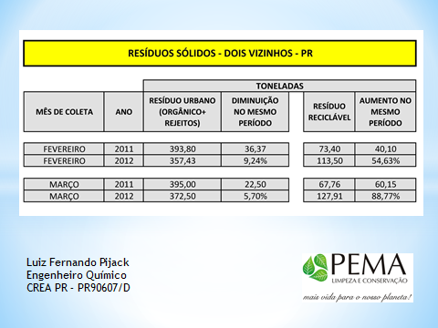
Figura 11 – Comparativo das coletas realizadas no município de Dois Vizinhos

O Programa das sacolas retornáveis iniciou-se em abril de 2011, ou seja, nos meses de fevereiro e março de 2011 os supermercados entre outros estabelecimentos ainda não utilizavam as sacolas retornáveis, apenas forneciam as sacolas plásticas descartáveis.

Ao comparar os resultados das coletas de resíduos orgânicos entre fevereiro/2011 e fevereiro/2012 podemos verificar uma diminuição de 9,24% (36,37 toneladas) de resíduos coletados, isso possivelmente se deve a mudança de comportamento da população, pois em fevereiro de 2012 o programa da sacola retornável já estava funcionando há 10 meses, e a grande maioria da população já estava habituada em utilizar a sacola retornável, consequentemente ocorreu a diminuição do descarte de sacolas plásticas no lixo comum (misturados com os resíduos orgânicos e rejeitos).

Com menos sacolas plásticas disponíveis em circulação os cidadãos precisaram comprar sacolas específicas para o lixo domiciliar e começaram a utilizar melhor o espaço útil das mesmas.
Antes do programa da sacola retornável, a população acabava recebendo dos supermercados uma quantidade excessiva de sacolas plásticas descartáveis (vários produtos separados em diversas sacolas sem ocupar muito espaço das mesmas), onde mesmo reutilizando-as para o acondicionamento do lixo doméstico, normalmente sobrava um excesso de sacolas que ficavam armazenados em nossas residências, e como havia grande disponibilidade de estoque deste tipo de sacola, o seu uso, era sem se preocupar em ocupar todo seu volume útil, diferente de hoje no qual o cidadão aproveita melhor o volume disponível nas sacolas de lixos, pois precisa pagar pelas mesmas.
Outro ponto importantíssimo que estes dados revelam é que ao comparar fevereiro/2011, março/2011 e fevereiro/2012, março/2012 (antes e depois da implantação do programa das sacolas retornáveis) percebeu-se um aumento expressivo no quantitativo da coleta seletiva (coleta de resíduos recicláveis realizado no município), acreditamos que o programa acabou promovendo um despertar da consciência ambiental nas pessoas que começaram realmente a separar o lixo seco (resíduos recicláveis) do lixo molhado (resíduos orgânicos e rejeitos) em suas residências.
A coleta seletiva efetuada em fevereiro de 2012 apresentou um resultado de 113, 5 toneladas de resíduos recicláveis, um aumento de 40,1 toneladas em relação ao mesmo período do ano de 2011, bem como em março de 2011 foram coletados 127,91 toneladas de resíduos recicláveis, 60,15 toneladas a mais em relação ao mesmo período de 2011.
A tabela a seguir apresenta o comparativo referente às coletas dos resíduos orgânicos e dos resíduos recicláveis dos meses de fevereiro e março de 2013 e 2014 respectivamente.
2013
 | ORGÂNICO | RECICLÁVEL
FEVEREIRO | 386 TON | 118 TON
MARÇO | 435 TON | 121 TON

2014

 | ORGÂNICO | RECICLÁVEL
FEVEREIRO | 410 TON | 104 TON
MARÇO | 478 TON | 109 TON

- Palestras e reuniões com professores e alunos da rede pública de ensino;
- Realização de seminários sobre Meio Ambiente, dando ênfase a questão lixo e água;
- Campanhas de conscientização para limpeza de rios, e córregos rurais e urbanos;
- Campanhas com cartazes, folder, sobre a coleta de lixo no município.
- Disponibilizaremos à população , informações técnicas sobre a importância da separação do lixo, orientando-os de como proceder para o bom andamento e implantação do projeto.
- Para isso, contamos com o auxilio da Secretaria Municipal de Desenvolvimento Rural Meio Ambiente e Recursos Hídricos, e do Departamento de Gestão Urbana para estarem orientando e auxiliando na pesquisa de dados, e também na confecção/alteração dos roteiros de coleta do lixo.
- Fomento para implantação na Logística Reversa;
- A Prefeitura Municipal está viabilizando estudos e projetos para a implantação da coleta mecanizada dos resíduos sólidos urbanos;
- O Município possui representatividade junto ao R20, através da SEMA (Secretaria Estadual do Meio Ambiente), grupo formado pelos municípios pólo do Estado, onde são tratados os principais assuntos referentes a resíduos sólidos e logística reversa;
- O Município está em fase final de elaboração do PMSB (Plano Municipal de Saneamento Básico), o qual prevê ações de saneamento para os próximos 30 anos. Destina-se a formular as linhas de ações estruturantes e operacionais referentes ao Saneamento Ambiental, especificamente no que se refere ao abastecimento de água em quantidade e qualidade, a coleta, tratamento e disposição final adequada dos resíduos líquidos, sólidos e gasosos, bem como a drenagem das águas pluviais.

12. Organizações e Entidades Envolvidas

PEMA – Limpeza e conservação Ltda.;

ATITUDE – Coleta e tratamento de RSS;

JÂNIO SERVIÇOS DE LIMPEZA LTDA – Poda, limpeza e varrição dos logradouros públicos;

ACATDV – Associação de catadores de material reciclado de Dois Vizinhos.
Secretaria Municipal de Desenvolvimento Rural Meio Ambiente e Recursos Hídricos;
Secretaria Municipal de Educação Cultura e Esporte;
Secretaria Municipal de Saúde;
Secretaria Municipal de Viação e Obras;
Departamento de Gestão Urbana;
SANEPAR;
Conselho Municipal de Meio Ambiente;
UTF-PR;
UNISEP;
Clubes de serviço.

13. Recursos Necessários

Os recursos necessários para a implantação e realização do projeto, serão provenientes das parcerias como segue:
Secretaria Municipal de Desenvolvimento Rural Meio Ambiente e Recursos Hídricos – Responsável pelas campanhas de conscientização, divulgação do projeto, palestras, organizar reuniões e fornecimento de material de apoio.
Secretaria Municipal de Educação Cultura e Esportes - Disponibilizar materiais pedagógicos enfocando os benefícios da coleta seletiva e atividades práticas com os alunos.
Secretaria Municipal de Viação e Obras – Responsável por disponibilizar máquinas e equipamentos e mão-de-obra necessários para implantação do projeto.
SANEPAR – Auxilio na divulgação do projeto para a população e participação na implantação do projeto.
COPEL – Auxilio na divulgação do projeto para a população e participação na implantação do projeto.
UTF-PR/UNISEP – Auxilio na pesquisa e levantamento de dados a campo;
Demais entidades – Auxilio em todas as fases do projeto disponibilizando estrutura física e pessoal para pesquisa de dados e campanhas sobre o projeto.

14. . Resultados Esperados
A capacidade de vida útil do aterro sanitário de Dois Vizinhos está estimada em 20 anos, com previsão de aumento da população de 0,89% ao ano, ou seja, teremos local para disposição final de nossos resíduos até o ano de 2025.
Com a execução das propostas acima citadas, esperamos alcançar uma vida útil maior para o aterro, e como conseqüência a melhoria do meio ambiente local.
Esperamos também que todos os envolvidos neste projeto tenham uma visão crítica das ações antrópicas impactantes e um maior conhecimento dos conceitos de meio ambiente e sua preservação.

Dois Vizinhos, Setembro de 2014.

